Муниципальное бюджетное общеобразовательное учреждение «Средняя общеобразовательная школа № 1 Кувандыкского городского округа Оренбургской области»



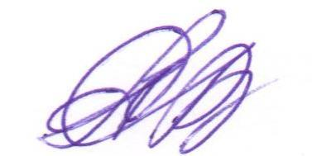Утверждаю:

Директор МБОУ «СОШ № 1»

__________ С.В. Алпатов

**Состав**

**общественной комиссии по контролю качества**

**организации школьного питания МБОУ «СОШ № 1»**

**на 2023-2024 учебный год**

Алпатова Вера Георгиевна - председателю первичной выборной профсоюзной организации;

Есингалиева Татьяна Сергеевна - зам. директора по ВР;

**Члены комиссии:**

Плюшкина Валентина Александровна

Гладченко Ольга Михайловна

Мамедова Лейла Расимовна

Тумасова Ирина Александровна

Швецова Юлия Николаевна

Хошобина Дания Розайевна

Селезнева Оксана Ивановна